Vorgaben und Hilfen zur Richtlinie „Wundversorgung und Verbandwechsel“

Hinweise:
Diese Erstellungshilfe wird Ihnen als teilnehmende Einrichtung am EurSafety Health-net Qualitäts- und Transparenzsiegel zur Erreichung der 2. Siegelstufe QZ 18 zur Verfügung gestellt. Die nachfolgenden Ausführungen und Textpassagen dürfen und sollen Sie im Rahmen dessen frei editieren, ergänzen und in Ihre eigenen Regelwerke ganz oder teilweise übernehmen.

Einleitung:
Innerhalb der Richtlinie „Wundversorgung und Verbandwechsel“ sollen betriebsinterne Vorgaben zum hygienisch sicheren Umgang mit Wunden und zur Prävention von Wundinfektionen festgelegt werden, wobei die Durchführung von Verbandwechseln im Vordergrund stehen.

Auf den Umgang mit Wunden nimmt die KRINKO-Empfehlung „Infektionsprävention in Heimen“ (Kap. 6.4.1) Bezug.

Regelungspunkte
Die Richtlinie „Wundversorgung und Verbandwechsel“ soll für pflegerische Personalmitglieder verbindlich vorgeben
- Welche Personalmitglieder mit welchen Aufgaben zu betrauen sind.
- Welche Maßnahmen der Personalhygiene einzuhalten sind.
- Welche Prinzipien und Voraussetzungen für einen Verbandswechsel gewährleistet sein müssen.

Umsetzung
- Die zu treffenden Festlegungen sollen auf fachlichen Empfehlungen und den geltenden Vorgaben des Arbeitsschutzes basieren.
- Die erforderlichen Mittel sind seitens des Arbeitgebers kostenlos zur Verfügung zu stellen. Vor allem die ortsnahe und schnelle Verfügbarkeit von Schutzhandschuhen und Händedesinfektionsmittel ist zu sichern.
- Zur Qualitätssicherung werden regelmäßige Schulungen und Audits empfohlen.

Hinweise
Die nachfolgenden Ausführungen wurden den entsprechenden fachlichen Empfehlungen entnommen und können als Textbausteine in die interne Richtlinie übernommen werden:

Zu 1. / Aufgabenzuweisung:
- Die Durchführung von Verbandwechseln bleibt Fachpersonal oder Mitarbeiter von beauftragten Pflegeservicediensten vorbehalten, die mit der No-Touch-Technik und dem Wundmanagement vertraut sind.

Zu 2. / Personalhygiene:
- Wundsekret ist stets als potentiell infektiös einzustufen und bei chronischen Wunden meist stark keimhaltig (häufig multiresistente Infektionserreger). Der Umgang mit Wundsekreten verlangt daher entsprechende Maßnahmen des Personal- und Infektionsschutzes.
- Zu Beginn und zum Abschluss eines Verbandwechsels erfolgt eine Händedesinfektion.
- Zum Schutz vor Wundsekreten bzw. Exsudat erfolgt die Durchführung des Verbandwechsels mit Schutzhandschuhen oder sterilen Handschuhen.
- Weitere Persönliche Schutzausrüstung in Form von Schürzen oder langärmligen Schutzkitteln ist nur bei besonderen Sachlagen notwendig (z.B. sehr ausgedehnte Wunden oder MRSA).

Zu 3. / Prinzipien und Voraussetzungen:
- Die Durchführung bedingt, dass eine ordnungsgemäße schriftliche ärztliche Anordnung (Häufigkeit, Vorgehensweise, Medikamente und Wundauflagen) vorliegt und dass der betreffende Bewohner über die jeweilige Maßnahme durch den Hausarzt in Kenntnis gesetzt wurde, so dass ein Einverständnis vorausgesetzt werden kann.
- Im Zuge eines Verbandwechsels erfolgt eine Dokumentation in Bezug auf die zu beobachtenden Wundverhältnisse, durchgeführten Maßnahmen und angewendeten Medikamente. Beim Vorliegen von Entzündungszeichen, auffälligen Sekretveränderungen oder Schmerzäußerungen ist eine baldige ärztliche Abklärung zu veranlassen.
- Alle mit der Wundfläche in Berührung kommenden Gegenstände, Medikamente und Spüllösungen müssen steril zu Anwendung kommen. Die Einhaltung von Verbrauchsdaten ist zu sichern. Spüllösungen ohne Koservierungsstoff (z.B. NaCl-Lösung) sind nach dem Anbruch max. 24 Std. lang verwendungsfähig.
- Hinsichtlich der Reihenfolge sind Verbandswechsel kolonisierter und infizierter Wunden (z.B. MRSA) stets zum Schluss durchzuführen.
- Zu nutzende Arbeitsflächen werden zuvor wischdesinfiziert. Nach dem Antrocknen können die Flächen verwendet werden.
- Die zur Durchführung benötigten Gegenstände werden so bereitgelegt, dass sterile und unsterile Materialien separat voneinander liegen.
- Verbände sollten so bemessen sein, dass die zu erwartenden Sekretmengen aufgenommen werden können, ohne dass vor dem nächsten Wechsel zu einer Durchfeuchtung kommt.
- Aufwändige Verbandwechsel sollten zu zweit, mit der Rollenverteilung Durchführender und Assistent, durchgeführt werden.

Quellen:
Kommission für Krankenhaushygiene und Infektionsprävention am Robert-Koch-Institut:
- „Infektionsprävention in Heimen“ / 2005

Niedersächsisches Landesgesundheitsamt:
- „Hygieneplan des NLGA-Hygienepaketes“ / 2013

Kerstin Protz: „Moderne Wundversorgung“ / 4. Auflage / Elsevier-Verlag / 2007

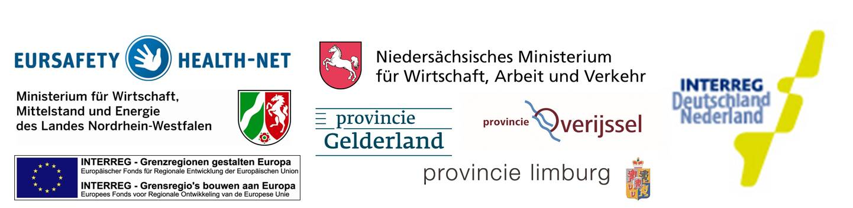

Ansprechpartner für Fragen im Zusammenhang mit dieser Erstellungshilfe für teilnehmende Einrichtungen der Ems-Dollart-Region:

Peter Bergen
Hygienefachkraft

Niedersächsisches Landesgesundheitsamt
Roesebeckstr. 4-6
30449 Hannover

Tel: 0511-4505-208
Fax: 0511-4505-140
E-Mail: peter.bergen@nlga.niedersachsen.de

